関東学院大学 情報学系 2018年度 卒業論文概要集

PC遠隔制御(IPMI)カードの構築

山本研究室 215K6036 グェンミントゥ

１ はじめに
IPMIとはサーバのCPU、バス、ファン、温度センサ、電源、ファンなどの基本コンポーネントの監視や遠隔制御などを行うためのインターフェースである。しかし、市販のIPMIカードは特定のサーバマザーボードにしか対応しない。
本研究では一般ザーボードに対応できるIPMIモジュールを構築する。
２ システム構成
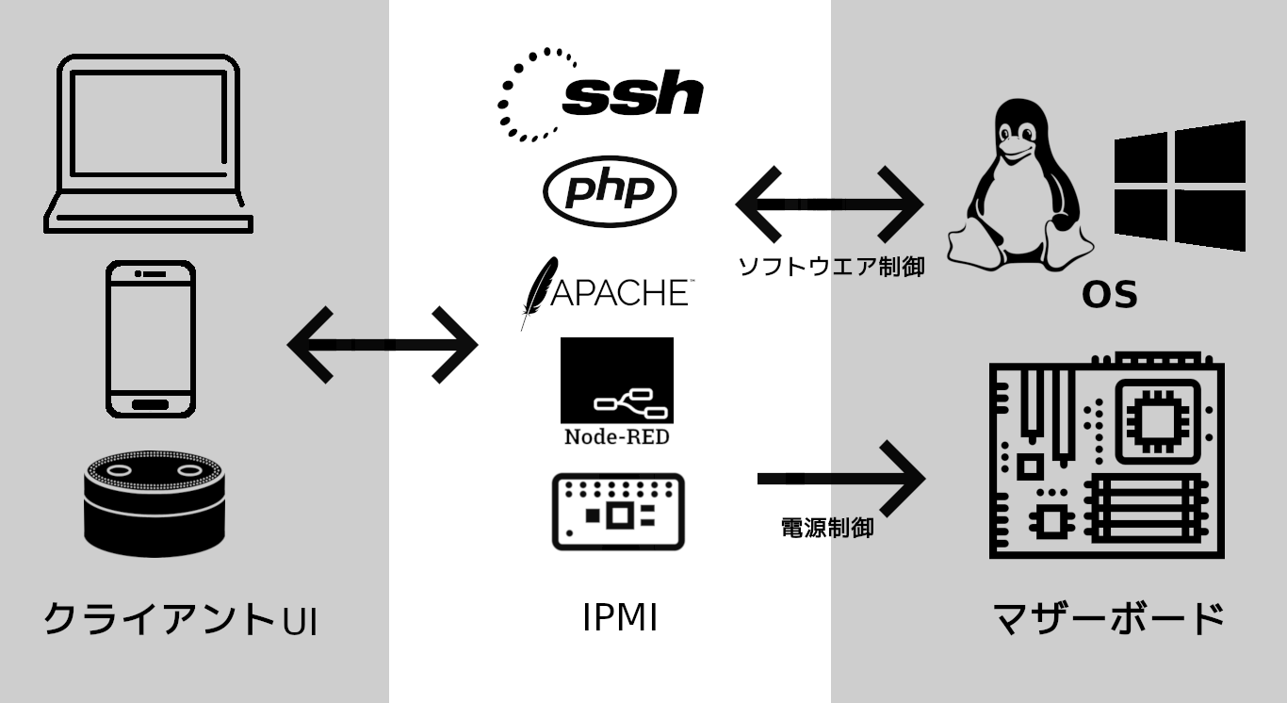 図1．システム構成図
図１にシステム構成図を示す。各部の動作を説明する。
- クライアントUI
クライアントはスマホ、パソコンなどの端末でSSH、又はHttpプロトコルによってサーバーとデータをやり取りする。データの内容はホストPCの電源状態、IPMIモジュールの接続状態、ホストPCに実行させたい命令、命令実行の結果である。
- IPMI
IPMIモジュールはホストPCと独立の電源を使用し、マザーボードの電源スイッチを物理的に操作することによって、ホストPCの電源状態と関係なく制御することができる。また、IPMIモジュールはUSBネットワークインタフェースとしてホストPCに接続することで、ホストPCがネットワークに接続しない状態でも遠隔操作ができる。
Apache+Php（ウエブサーバー）でクライアント端末にウエブインタフェースを提供する。スマートスピーカに関する処理はNode-redで行う。使用可能なインタフェースはSSH,ウエブである。
- ホストPC
ホストPCはSSHプロトコルでIPMIモジュールから命令を受取、命令の実行結果をIPMIモジュールに送る。
3 電源制御
ホストPCの電源がOFFの状態でも起動させるたには物理的にマザーボードの電源スイッチを操作するが必要である。電源スイッチを制御するために電源スイッチとリレーを並列に接続する。
4 ソフトウェア制御
4.1 コマンドラインインターフェース(CLI)
ホストPCを遠隔操作するためにSSHプロトコルを利用する。ipmiモジュールにインストールされたipmiツールでホストPCの電源やソフトウエア制御を行う。
使用可能なコマンドラインを以下で示す。
- Start/stop/restart : ホストPCを起動/シャットダウン/再起動する。
- -f ：シャットダウン、再起動を強制に実行。シャットダウン、再起動の命令を実行後、一定の時間たってもホストPCの電源状態が変化しないとき強制的に電源を切る。
- status : ホストPCの状態を表示する。
- setup : ipmiモジュールの設定を行う。ホストPCをアクセスためのIPアドレスやWebインターフェースアクセスためのパスワードを変更することができる。
- shell : ホストPCのソフトウェア制御を行う。ホストPCがWindowsの場合はPowershell、Linuxの場合はbash/zshなどに接続する。
- help/version : ipmiのマニュアル/ソフトウェアバージョンを表示。
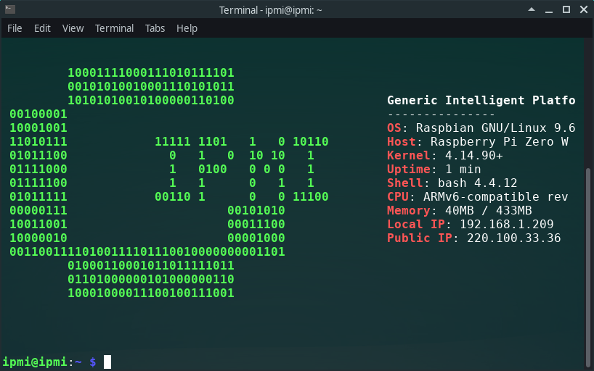
図2．コマンドラインインターフェース

4.2 Webインインターフェース
WebインインターフェースでホストPCの監視や電源制御を行うことができる。WebインインターフェースはBootstrapフレームワークを利用することでアクセス端末の画面サイズによって適切なレイアウトを提供する。
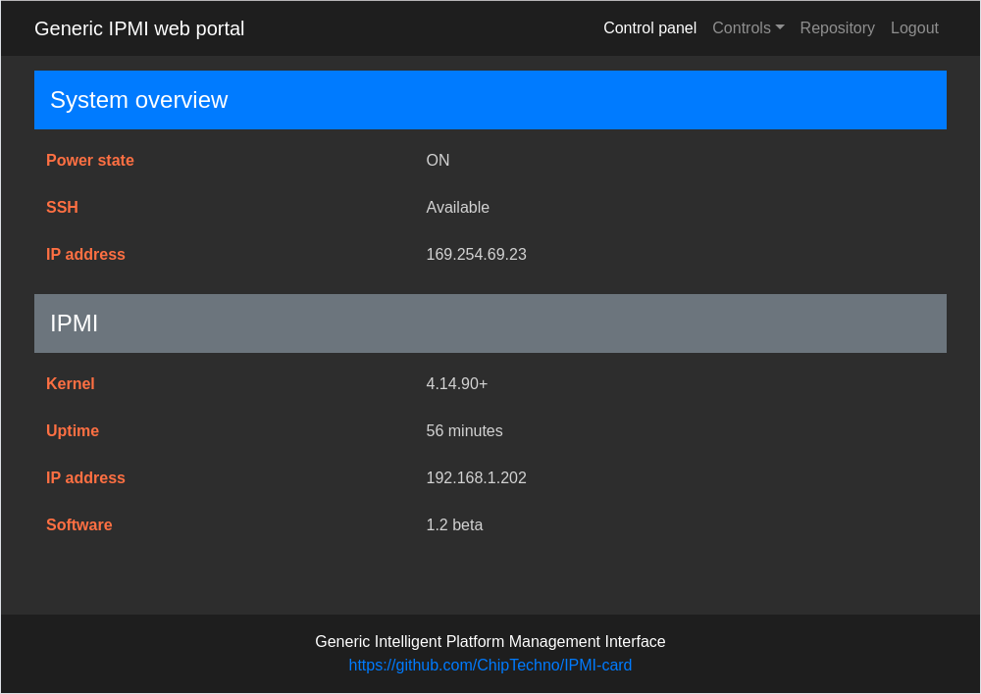
図7．パソコンのWebインインターフェース
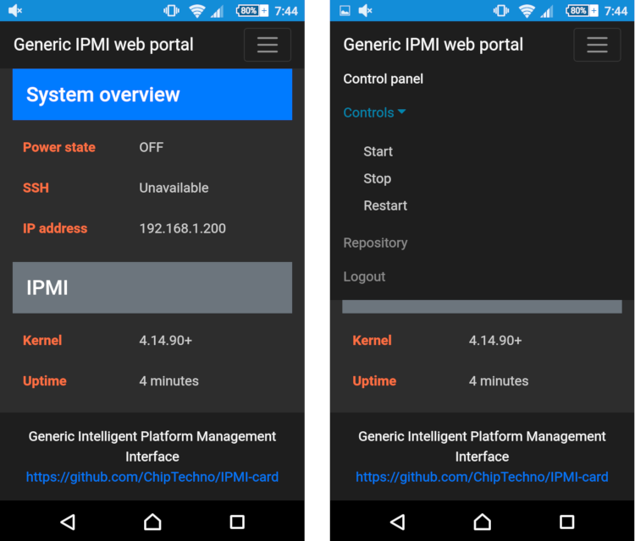
図8．スマートフォンのWebインインターフェース

4.3 スマートスピーカーインインターフェース
スマートスピーカーインインターフェースはnoderedを利用、スマートスピーカーとの連携を行う。スマートスピーカーの音声認識機能でホストPCの電源制御を行うことができる。
6 動作確認
6.1 ペネトレーション・脆弱性検知テスト
ペネトレーションテストはroutersploit/autopwnツールを使い、ipmiモジュールの脆弱性を検知するを行った。2019年1月7日の実行は「脆弱性が発見されなかった(could not confirm any vulnerablity.)」という結果を得た。
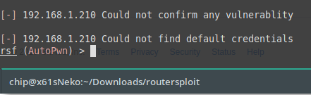
図11．routersploit/autopwnによる
ペネトレーション・脆弱性テスト結果
7 まとめ
本研究でRaspberry Zero Wを用いてパソコン遠隔操作装置（IPMI）の構築を行った。作成した装置で、ホストPCの電源やネットワーク状態と関係なく遠隔操作を行うことができた。
本研究で使用したRaspberry Zero WはネットワークインターフェースカードとしてホストPCのマザーボードに接続するため、OSが起動する前（BIOS）段階で電源制御以外の遠隔操作機能は使用できない。今後の課題として、Biosの設定画面にも遠隔操作を行うことができれば、利便性が向上すると考えられる。

参考文献
[1] BCM2835-ARMデータシート
https://www.raspberrypi.org/app/uploads/2012/02/BCM2835-ARM-Peripherals.pdf
(2018年12月1日閲覧)
[2] routersploit/autopwnペネトレーションテストツール
https://github.com/threat9/routersploit
(2019年1月8日閲覧)
[3] Bootstrap 4 API
https://getbootstrap.com/docs/4.1/getting-started/introduction/
(2019年1月8日閲覧)

